- Généralités

La solution constructive qui réalise une liaison glissière est appelée guidage en translation.
Les termes courants associés sont nombreux : rail, guide, coulisseau, glissière, etc…

- Définition

Une liaison glissière n’autorise qu’un degré de liberté : 1 translation

Liaison glissière  d’axe (A,x) | Représentation plane | Représentation spatiale | Degrés de liberté | Visualisation
Liaison glissière  d’axe (A,x) | 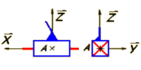 | 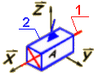 |  | 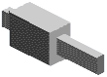
  Translation | Rotation
  1 | 0
  0 | 0
  0 | 0

- Fonctions à assurer

Le guidage en translation en phase d’utilisation doit assurer les fonctions suivantes :
- Positionner les 2 pièces entre elles,
- Permettre un mouvement relatif de translation rectiligne,
- Transmettre et supporter les efforts,
- Résister au milieu environnant.

- Solutions constructives

❶ Contact direct  ✓ Guidage de type prismatique  Les surfaces de contact planes sont prépondérantes.  La géométrie des surfaces de contact n’est pas forcément rectangulaire. Elle peut prendre plusieurs formes.  Les frottements peuvent être diminués par l’interposition d’éléments anti-friction (bandes de PTFE, bronze, polyamide ou Nylon) qui peuvent être collés sur l’une des surfaces en frottement. |  | 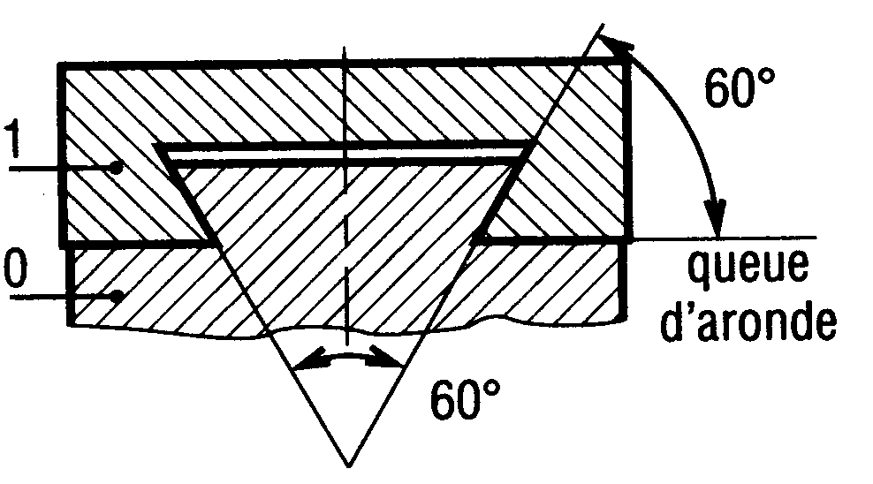  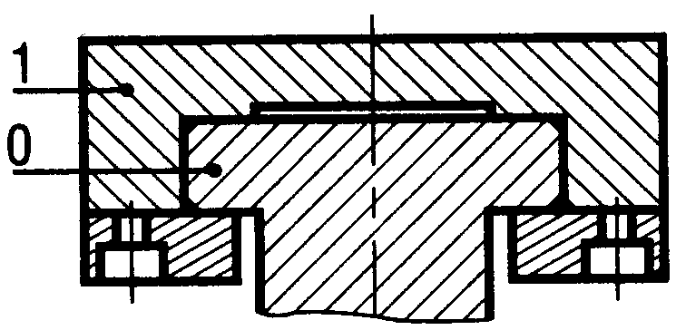
✓ Guidage par arbre coulissant  La liaison glissière est réalisée par association d’un contact cylindrique et d’un arrêt en rotation.  L’arrêt en rotation peut être réalisé à l’aide d’une clavette (figure 1) ou de cannelures (figure 2). | 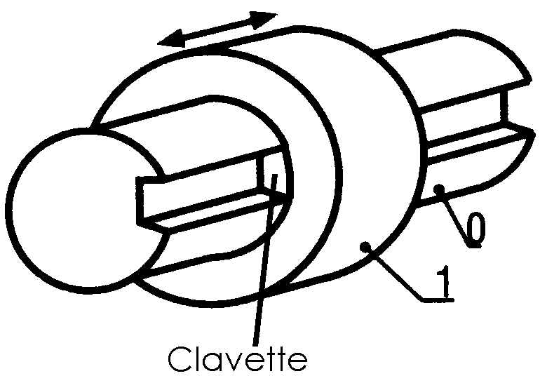  figure 1. Clavetage |  |  | 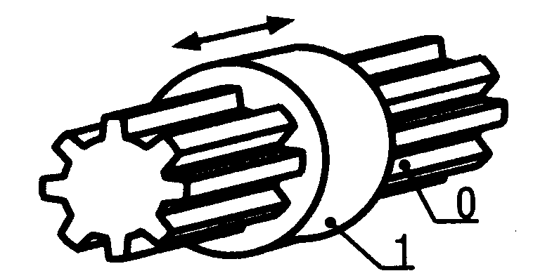  figure 2. Cannelures
✓ Guidage par liaisons multiples  La combinaison de certaines liaisons peut aboutir à la réalisation d’une liaison glissière.  Exemple : Deux liaisons pivot glissant en parallèle n’autorisent qu’une translation (voir figure ci-contre). |  |  | 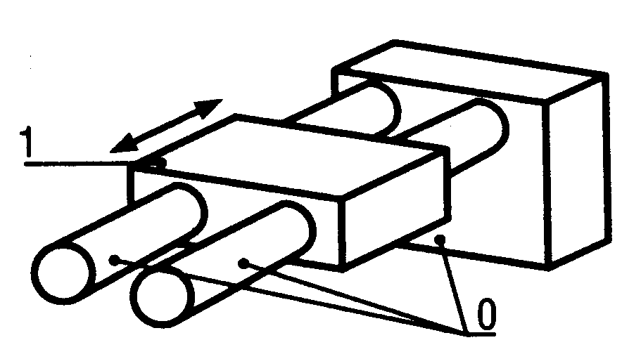

❷ Eléments roulants

Il existe une grande variété d’éléments roulants standards permettant de réaliser une liaison glissière (voir figures suivantes). Le coût de ces éléments limite leur utilisation aux cas pour lesquels le frottement doit être réduit et les efforts sont importants.
Ces éléments admettent des vitesses importantes, un bon rendement et une grande précision.
Ces solutions augmentent la précision de guidage et la rigidité, mais sont de réalisation plus délicate et donc plus coûteuse.

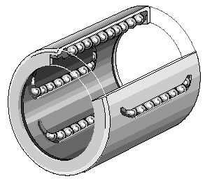  figure 3. Douille à billes (INA) | 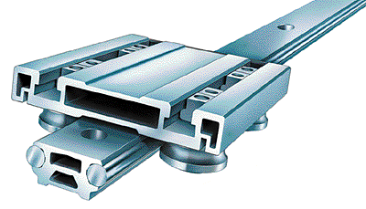  figure 5. Système de guidage à galets (INA)
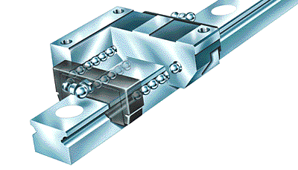

figure 5. Guidage à billes (INA)
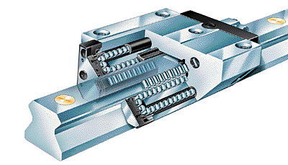

figure 4. Guidage à rouleaux (INA)
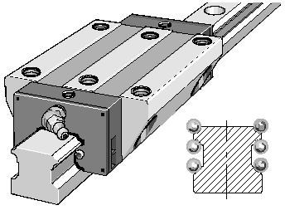  figure 6. Guidage à billes à 3 rangées | 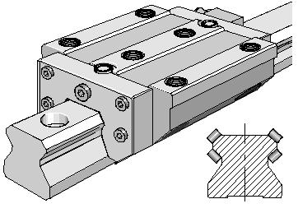  figure 7. Guidage à rouleaux

❸ Guidages aérostatiques et hydrostatique
La sustentation par injection de fluide (air ou huile) évite le contact entre le coulisseau et la glissière. Ce type de guidage permet d’obtenir des propriétés antifriction et de guidage de très haut niveau.
Ces solutions sont très coûteuses à fabriquer et à exploiter. Elles sont donc réservées, en général, aux appareils de haute précision (machines à contrôler par exemple).

